项目编号： 密级：

国家磁约束核聚变能发展研究专项
年度执行情况报告

项目名称：
项目负责人：（签字）
项目牵头单位：（盖章）
专项管理机构：
执行期限： 年 月 至 年 月

中华人民共和国科学技术部 制
20 年 月 日

编 报 要 求

一、内容说明
项目年度执行情况报告着重从组织实施角度，围绕项目任务书的内容报告项目年度重要进展情况，具体包括项目的总体目标及考核指标实现程度、一体化组织实施及管理运行情况、人员、资金等支撑条件落实情况等，并报告年度执行过程中的重大事项及突出进展。
二、格式要求
文字简练；报告的密级与项目规定的密级相同；报告文本用A4幅面纸，文字内容通过“国家科技管理信息系统公共服务平台”在线填报；报告文本第一次出现外文名称时要写清全称和缩写，再出现时可以使用缩写。
三、编制程序及时间要求
每年11月底前，由项目牵头单位根据项目一体化组织实施的工作方案，组织课题承担单位编制项目年度执行情况报告，经项目牵头单位及项目负责人审核后，按照填报项目任务书时的用户名和密码，登陆国家科技管理信息系统公共服务平台（http://service.most.gov.cn/）在线填写，并由单位管理员审核提交专业机构审核确认。填报完毕后，打印装订，由项目负责人签字，项目牵头单位盖章后，报送专业机构。
涉密项目年度执行情况报告不得在线填写，请在国家科技管理信息系统公共服务平台下载word模板，并按照涉密项目管理的有关规定进行填写、打印及报送。

编写大纲

一、本年度总体进展情况
1.项目年度总体进展情况
对照项目任务书的年度计划目标和各项主要指标要求，简要阐明项目本年度计划进展情况，评述项目年度任务的实施进展状态。
课题3：已经完成ECEI光路设计，目前正在研制光路系统的支撑和远程控制方案。对ECEI的集成天线模块进行了初步预研。已完成了ECE标定源的调研，并进行了采购，正在准备实验验证。与美国加州大学圣地亚哥分校合作，初步开展了外加扰动三维场对等离子体边界输运的影响的理论研究工作。
2.项目年度计划调整情况
如项目/课题出现超前/迟滞等情况，请详细说明原因、措施及履行相关审批管理制度的情况。
二、项目/课题年度人员及经费投入使用情况
1.本年度人员及经费投入情况
对照项目任务书阐述项目及课题资金（包括专项经费、自筹经费等）到位、支出情况和经费使用监督管理情况、人员投入情况等。
课题3：到位资金322.5万元（60%），向参与单位中科大拨付45.15万元（60%），已执行4.925万元。
2.项目经费拨付情况
项目牵头单位向课题承担单位、课题承担单位向课题参与单位拨付中央财政资金情况。

3.人员及经费实际调整情况
如出现项目人员的调整，以及经费未及时到位、停拨、迟拨等特殊情况，请详细说明原因、措施及履行相关审批管理制度的情况。
三、项目/课题配套支撑条件情况
阐述年度各主要研究任务的配套支持条件落实及调整变化情况。如有调整变化，请说明调整变化对完成项目目标的影响和作用。
四、项目组织实施管理工作
1.项目组织管理情况
阐述项目按照一体化组织实施的要求，内部管理机构和内部管理制度建立、运行情况和效果，以及项目牵头单位在组织课题间交流和检查评估方面的管理工作情况。
- 项目间协作情况
阐述项目参与重点专项的相关管理活动，项目间资源与数据共享、协作研发以及成果转化应用情况等。
3.组织实施风险及应对情况
阐述项目在组织实施过程中，面对外部政策、组织管理、研发变化和知识产权等方面的风险以及应对措施。
五、本年度取得的重要进展及成果
1.项目年度重要进展及成果
1.3 三维场影响边界输运的机理研究
1.3.1 ECEI诊断研制进展
ECEI准光学系统：准光学系统将等离子体中的电子回旋辐射信号和本振信号一一对应的引至天线阵列上进行处理。本年度完成了准光学系统的设计工作，包括本振光路和射频光路。如图1所示，本振光路包括三个透镜，边缘光束的能量为中心通道的36%，能驱动天线阵列中所有肖特基二极管正常工作。图2所示为射频光路的布局图，包括聚焦部分、变焦部分和场曲调节部分。调节聚焦光路可使成像区域在-20 cm<r<60 cm范围间灵活移动，调节变焦光路可实现Z=1, 1.5和2三个视场范围的测量，场曲调节透镜可使像面场曲控制在2.5 cm以内。如图3所示为变焦系数为1.5时，调节聚焦透镜的位置，射频光路的成像结果。
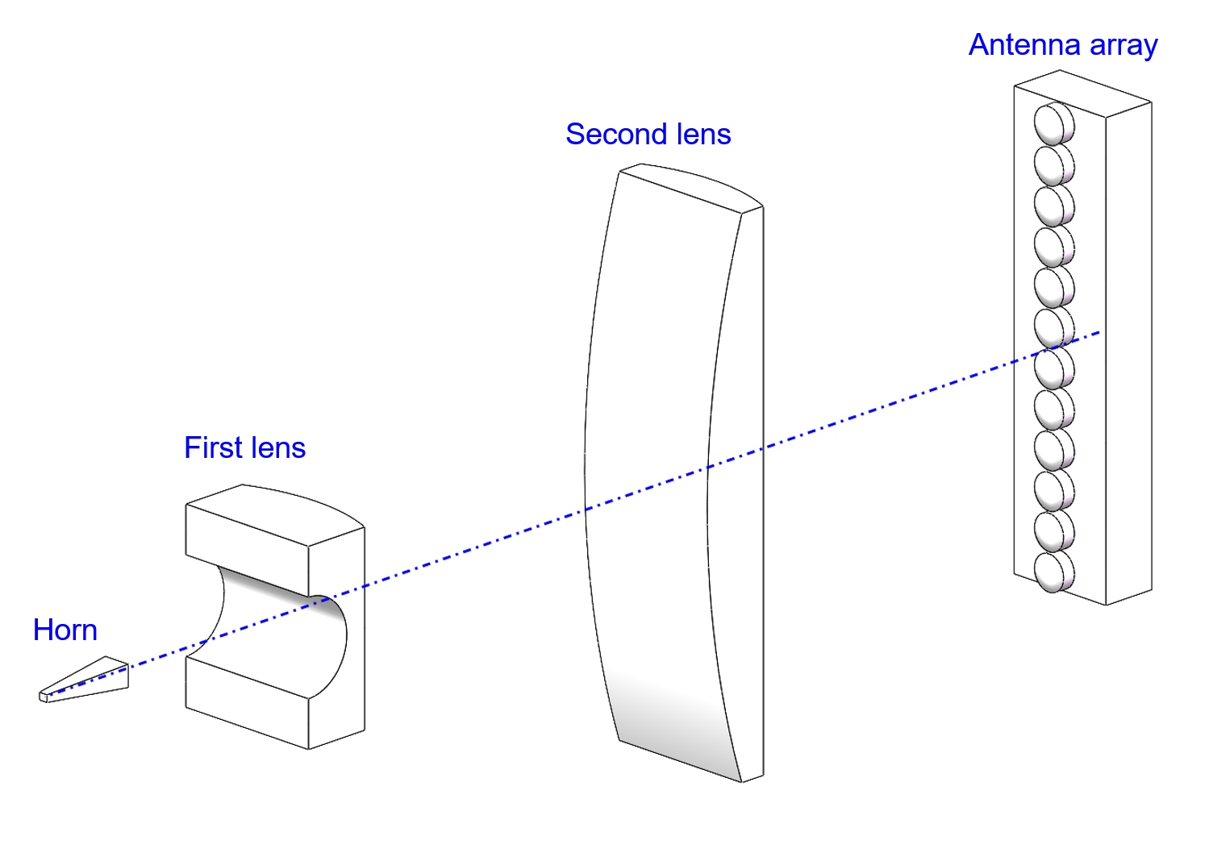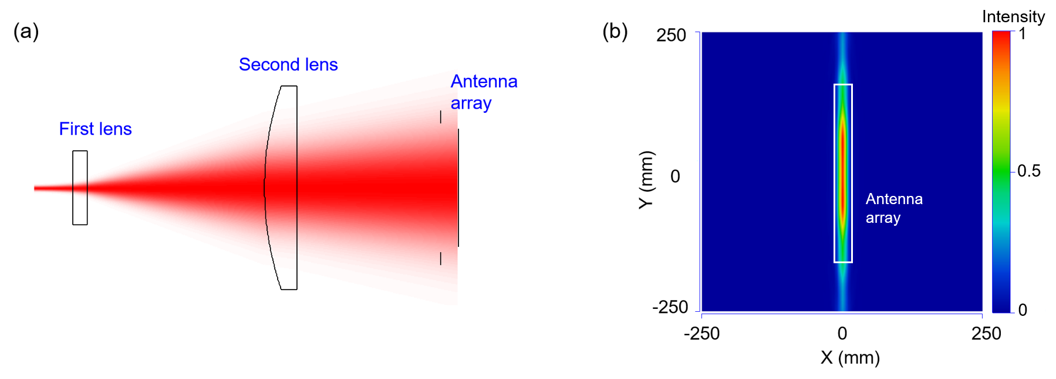
图1. 左：本振光路的布局图，中：高斯束追迹图，右：合成光束传播图。
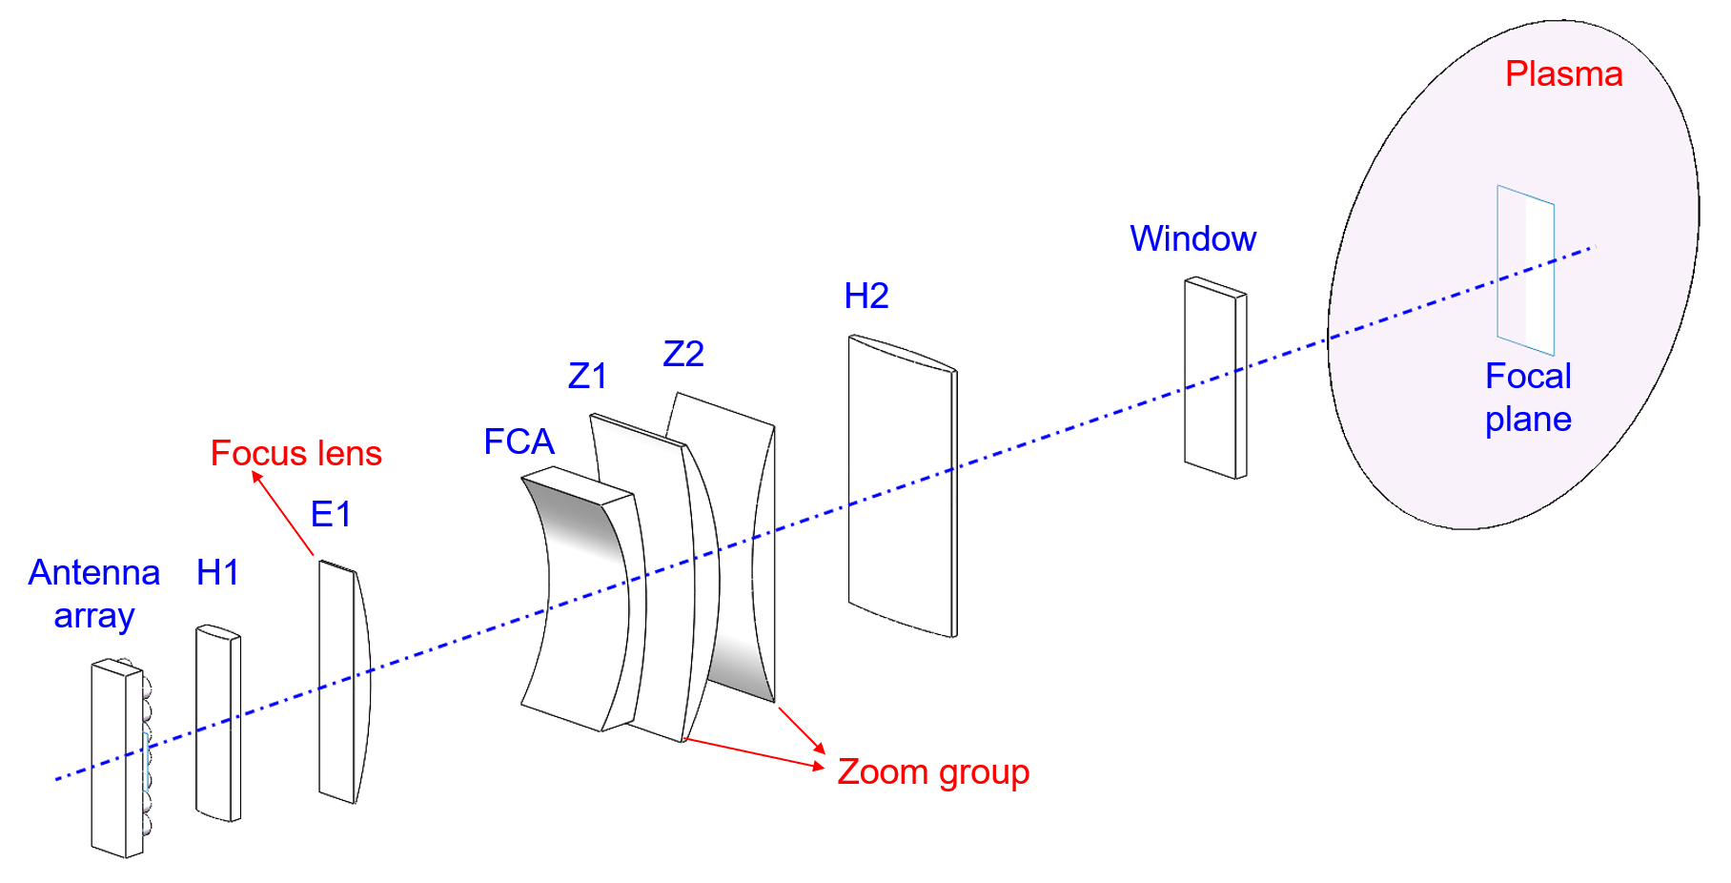
图2. ECEI射频光路的布局图。
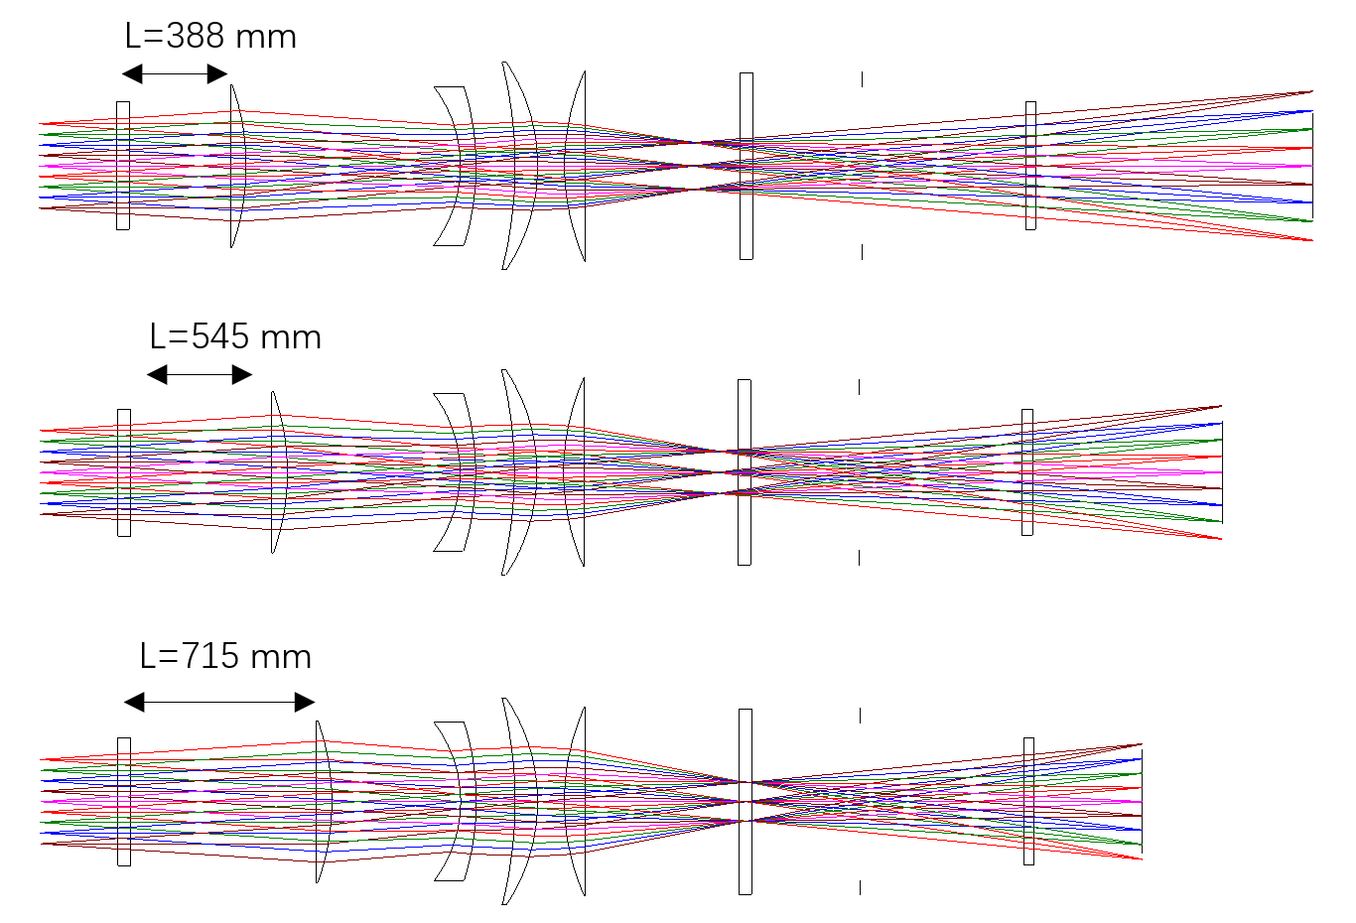
图3. 变焦系数为1.5时，调节聚焦透镜的位置，射频光路的成像结果。
ECEI射频集成模块研制：射频端直接决定了ECEI系统的灵敏度，良好的灵敏度有利于探测由于各种物理原因引起的温度扰动，因此需要尽量提高射频端的信噪比。相比于传统的Mini-lens接收单元结构，集成化射频模块加高增益天线能够减小微波的传输损耗，稳定本振端的输入功率，降低由电子学热噪声带来的信噪比恶化效应。本年度课题组分别研制了一代和二代ECEI射频集成模块并进行了实验测试，如图4为测试结果。第一代ECEI射频集成模块的噪声系数大约为8 dBm, 第二代集成度更高的ECEI射频集成模块的噪声系数约为6 dBm, 并且具有更好的平坦度，达到了预期水平。在将来的计划中，将进一步开发新一代的更加先进的射频集成模块，提高射频总增益大于30 dB,噪声系数小于6 dB，为打造先进的ECEI诊断系统做好准备。
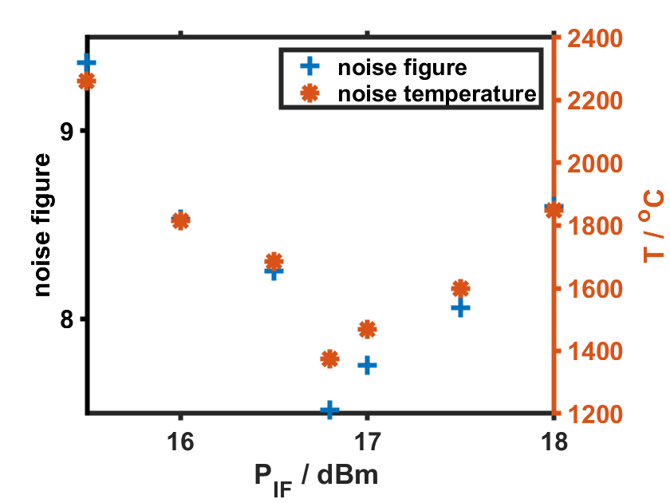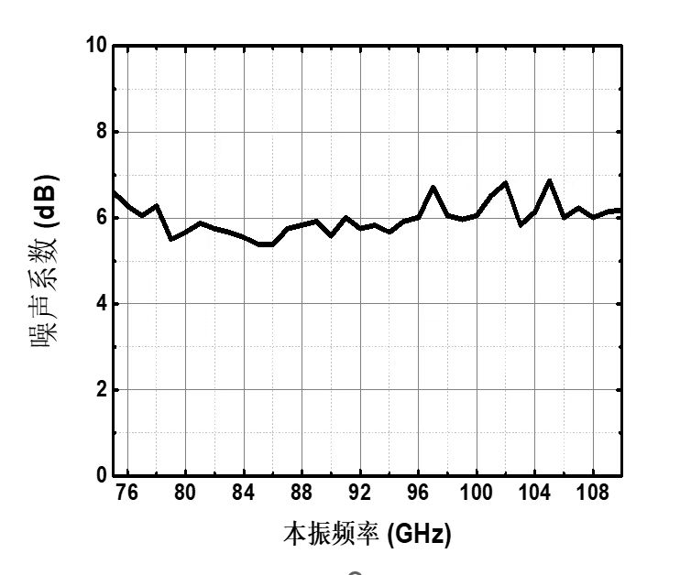
图4 一代和二代ECEI射频集成模块噪声系数测试

ECEI绝对标定：绝对标定对于ECEI诊断获取绝对的温度扰动至关重要，可以用于分析不同物理事件引起的温度扰动绝对量。课题组提出了一种稳定的实时在线绝对标定的方法，示意图如图5所示，通过黑体源结合本振跳频法对跳频前后相对变化率进行绝对标定，可以实现在实验过程中对电子回旋辐射系统实时在线绝对标定。该新型标定方法已经申请了专利。用于绝对标定的黑体源已经进行了采购，目前正在测试其性能。
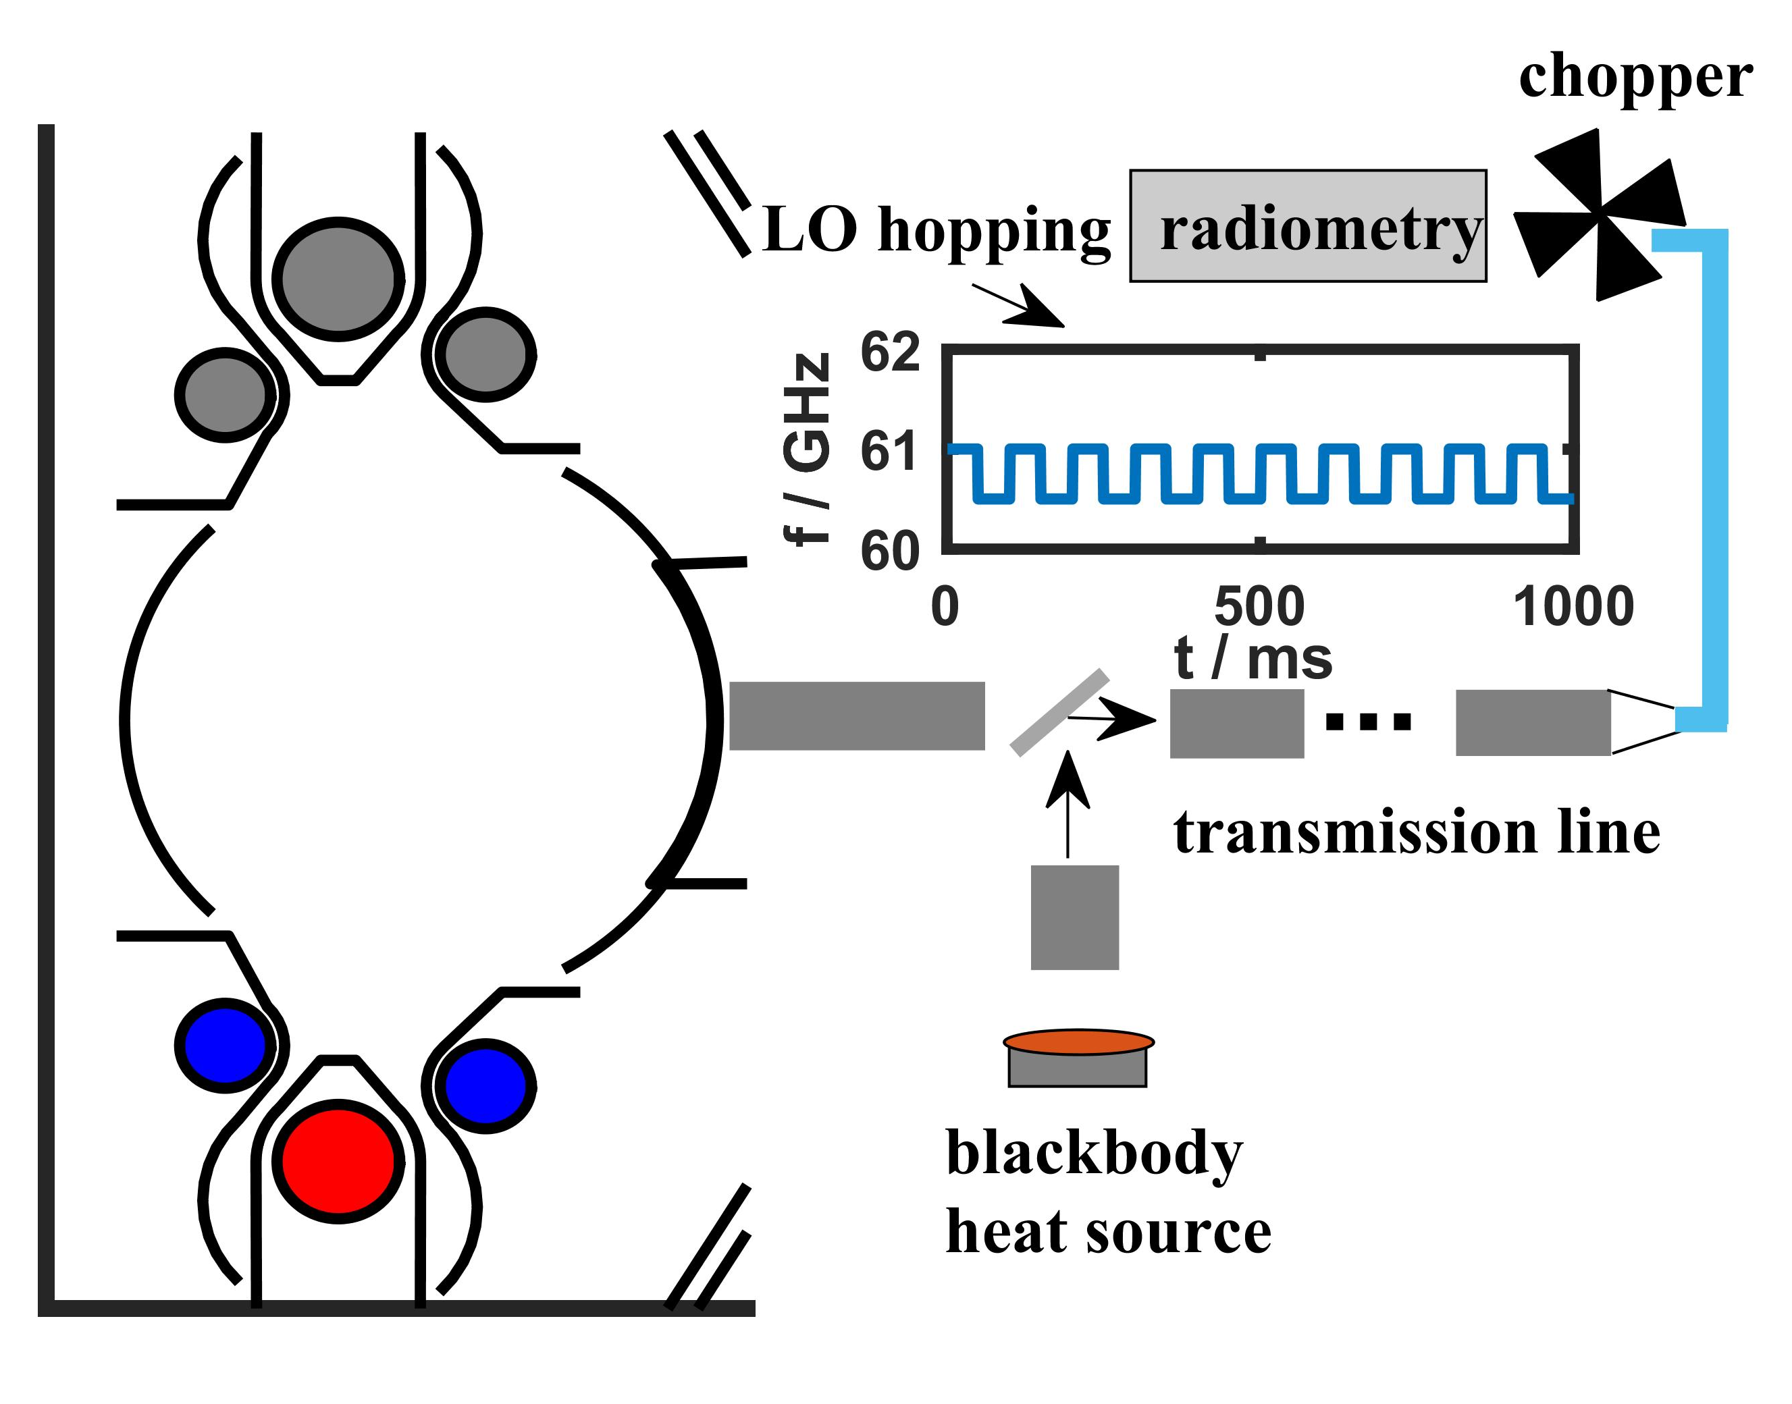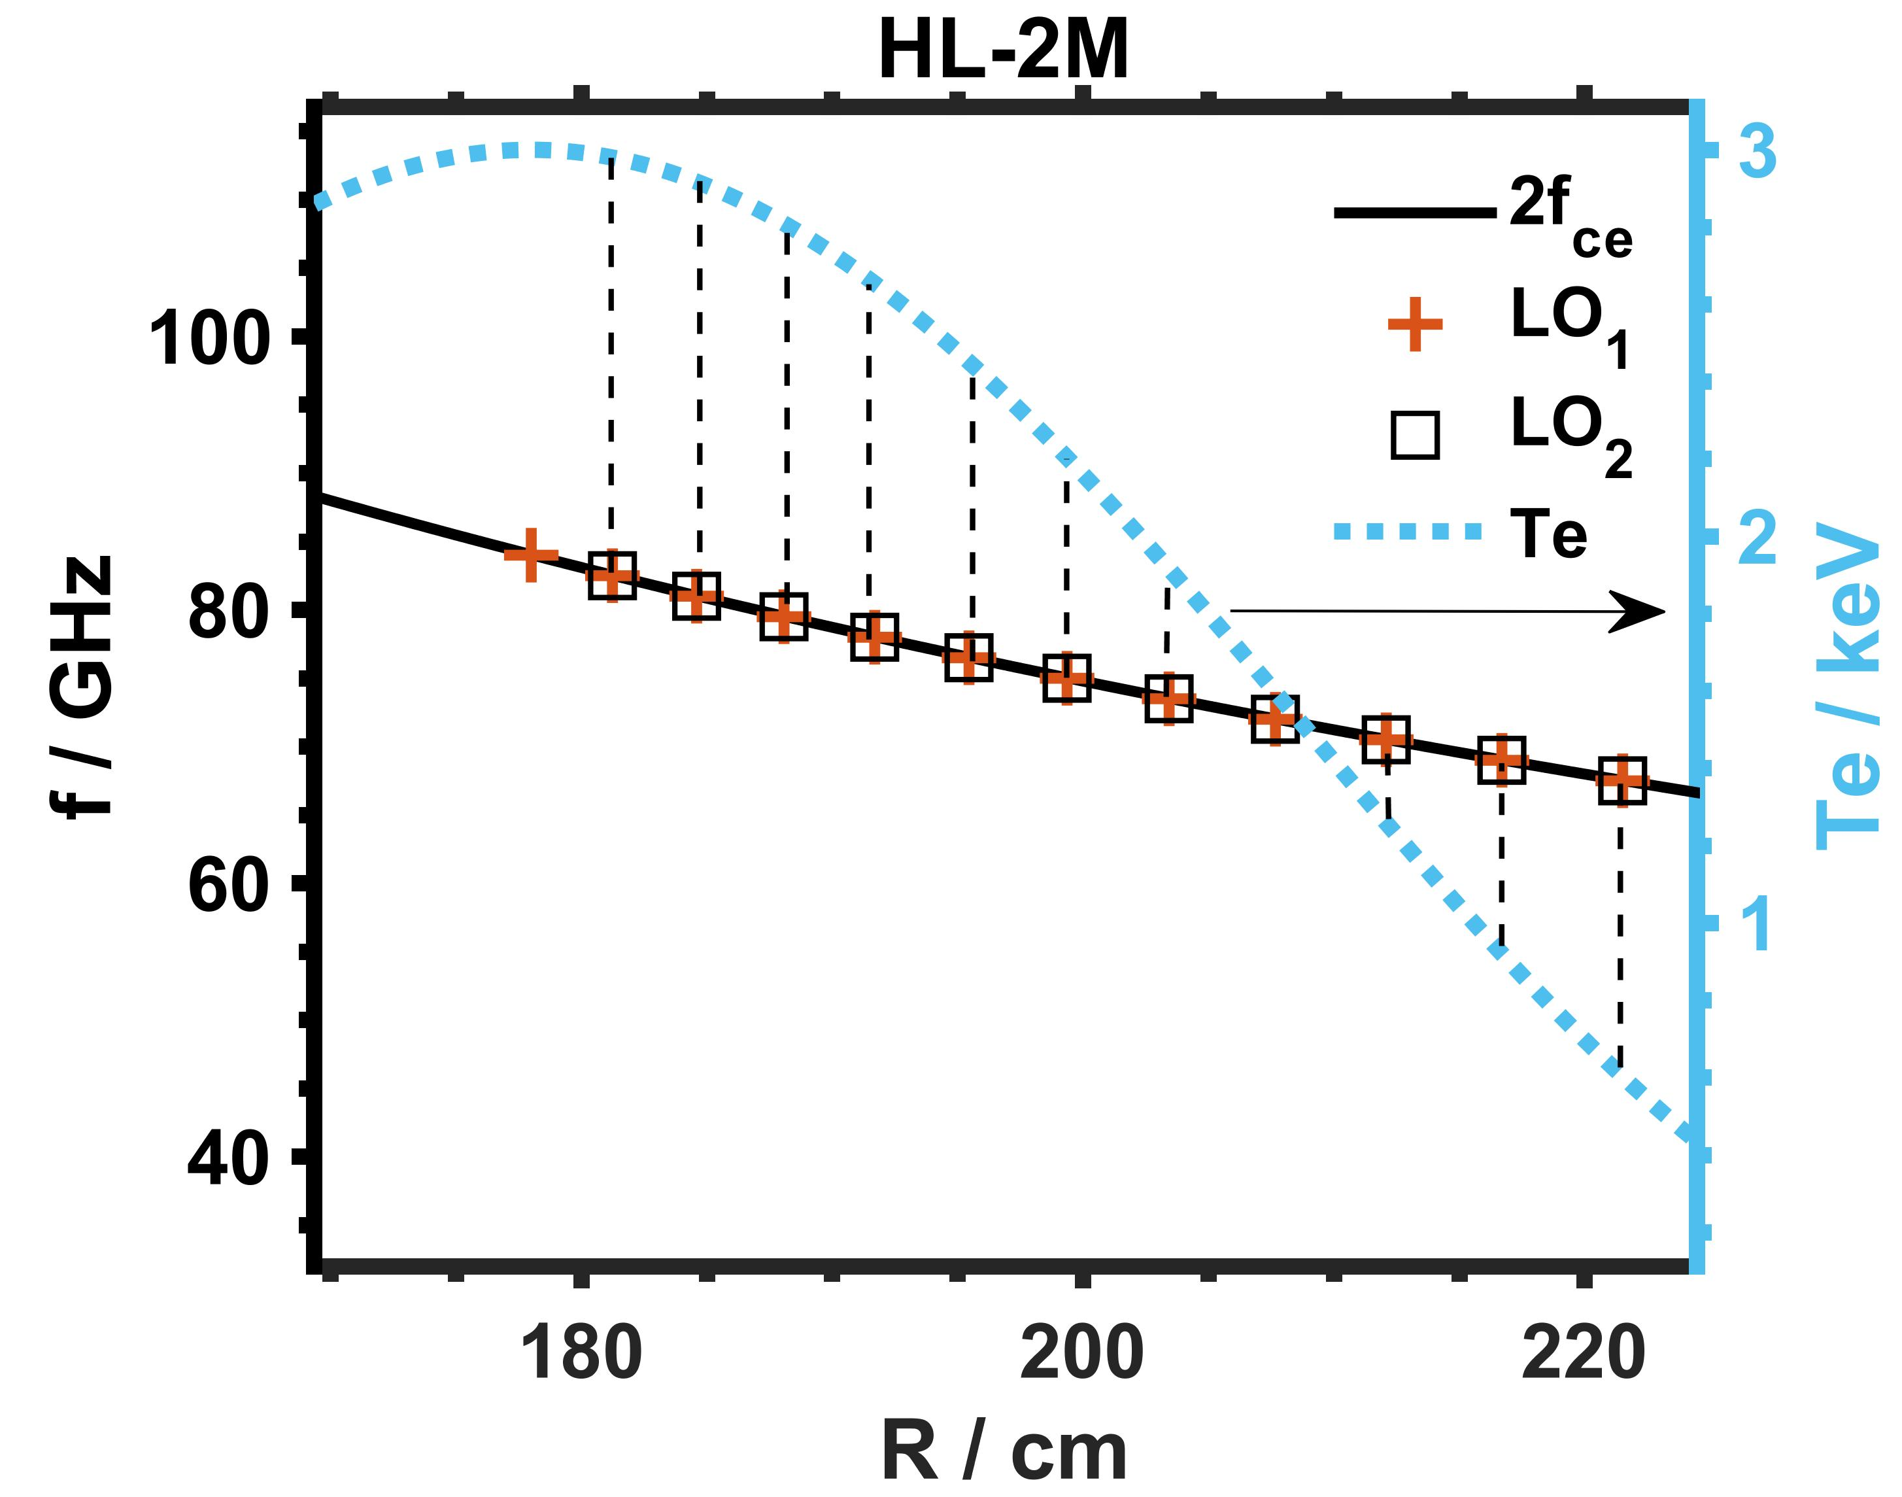
图5电子回旋辐射系统本振跳频绝对标定方法的示意图。

1.3.2 撕裂模与测地声模带状流和湍流之间的相互作用
实验结果表明，(m/n)=(2/1)撕裂模和测地声模对背景湍流均具有调制作用，其中撕裂模调制的湍流频率范围约为f=50-150 kHz,而测地声模则调制更高频率及更小尺度范围的湍流，如图6所示。
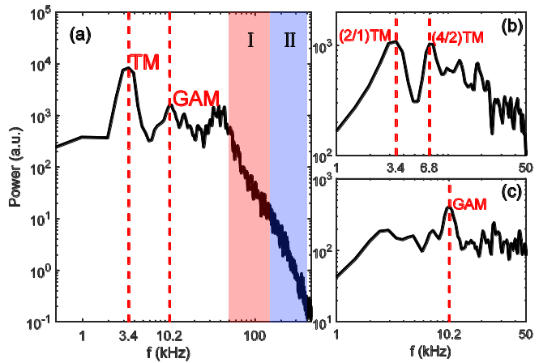
图6 (a)径向电场，(b)频率区I和(c)频率区II的湍流能量功率谱。
传递熵分析结果表明撕裂模对湍流能量的调制作用比测地声模大一个数量级左右，而对粒子输运的调制则为后者的二倍左右。详细分析表明，二者对湍流的调制作用的差异来源于其对密度、极向电场和二者相关系数作用的不同。撕裂模对密度和极向电场的影响比测地声模大一个数量级，其对极向电场的调制显示出同步作用特征，而测地声模则在密度扰动调制中表现出该行为，如图7所示。
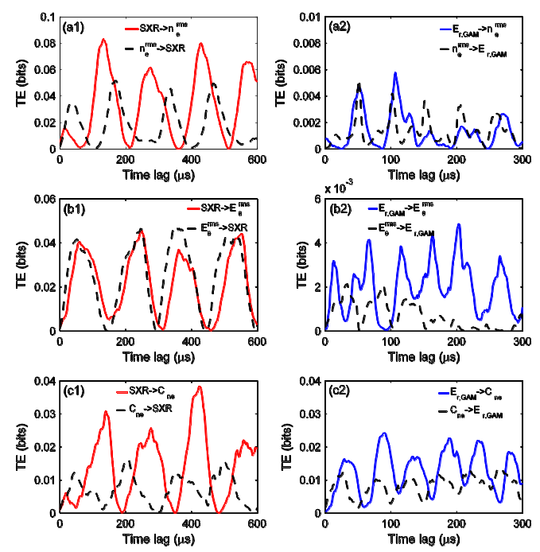
图7 撕裂模及测地声模和密度、极向电场和相关系数的因果性关系。(a1)-(c1)和(a2)-(c2) 分别为撕裂模和测地声模的调制作用。
进一步的研究表明，撕裂模和测地声模之间具有协同效应，其本质是由于撕裂模首先调制背景湍流，导致驱动测地声模产生的雷诺协强发生相应的变化，从而导致测地声模强度随撕裂模强度而变化，即湍流雷诺协强将作为中间介质首先被撕裂模所调制，进而影响测地声模的幅度，如图8所示。上述分析表明，在撕裂模、测地声模和湍流的多尺度托卡马克等离子体系统中，撕裂模与测地声模并不会直接作用，而是通过雷诺协强作为中介相联系，该结果也对其它大尺度磁流体不稳定性、带状流和湍流之间的多尺度相互作用具有参考意义。
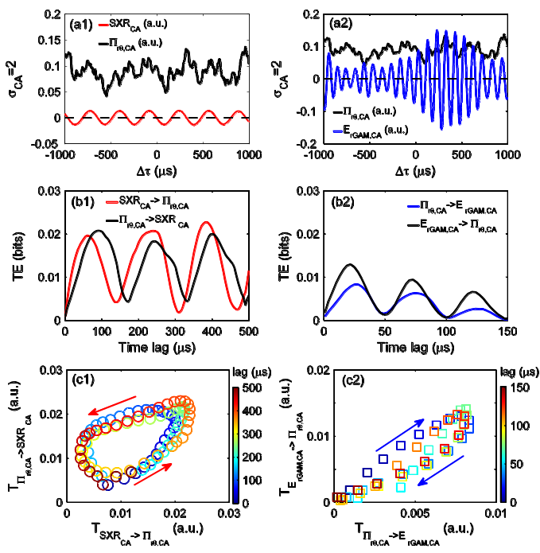
图8 条件平均的撕裂模、测地声模及雷诺协强，因果性关系及其相空间关系。(a1)-(c1)和(a2)-(c2)分别为撕裂模与雷诺协强和测地声模与雷诺协强的因果关系。

1.3.3 三维随机磁场对边缘输运的影响理论研究
为了更好地理解外加扰动场对L-H约束模式转化阈值的影响机制，课题组从径向力平衡方程和输运方程出发，发展了随机磁场中E×B剪切的平衡理论。结果表明随机磁场主要通过其产生的径向电场影响热、粒子和动量输运。随机磁场产生的非双极性电流密度正比于麦克斯韦协强，在随机层的边界消失。随机磁场引起的极向旋转速度变化正比于磁扰动的强度和流剪切，反比于新经典阻尼因子。对环向速度剪切的影响正比于由于磁扰动引起的穿过分界面的净径向电流。该结果对L-H转换的影响为：（1）随机磁场产生的麦克斯韦协强与雷诺协强相抗衡，导致需要更高的功率驱动L-H转换；（2）本工作中引入了磁涨落强度的梯度标长，导致L-H转换发生在随机磁场层的边界，而不是中平面的磁分界面处；（3）随机磁场驱动一个有效的环向残余协强，其成为H模中影响径向电场的主要因素；（4）RMP影响L-H转换功率阈值可能与RMP引起的密度排出（pump-out）效应有关。

主要成果：发表2篇国际合作论文，申请2项发明专利。
[1] W. X. Guo*, M. Jiang*, et al., Theory of mean E ×B shear in a stochastic magnetic field: ambipolarity breaking and radial current, Plasma Phys. Control. Fusion 64 (2022) 124001 (第一标注)
[2] X. Yu, Z. B. Shi, M. Jiang, et al. Upgrade of the relative calibration methods and Bayesian inference processing for electron cyclotron emission radiometry, Rev. Sci. Instrum. 93, 083518 (2022).
[3] 余鑫，石中兵，陈伟，蒋敏，张晓然一种基于电子回旋辐射计的磁场螺距角分布测量方法，(2022)。
[4] 余鑫，石中兵，陈伟，蒋敏，杨曾辰，张晓然，一种基于黑体源的新型电子回旋辐射绝对标定方法，（2022）。

2.项目社会效益和经济效益
重点阐明人才、专利、技术标准战略在项目中的实现情况、对学科/行业产生的重要影响以及研究成果合作交流、转移转化和示范推广情况等。
课题组与美国UCSD合作，在三维场影响边缘输运的理论研究方面取得了重要结果，这有助于解释共振扰动场影响低→高约束模式转化阈值的物理机制。相关结果发表于2022年的PPCF期刊上。此外，课题组美国UCLA合作，提出了强场侧ECE诊断的方案和模拟结果，为ECEI诊断在小环径比托卡马克装置中的全剖面应用打下了基础，改变了以往ECE无法在谐波重叠区域测量的现状，为HL-2M、ITER等谐波重叠严重的装置提供了解决方案。改进了标定方法，将原来操作复杂的黑体源绝对标定方式简化，利用本振跳频方法大大节省了标定时间，同时可以实现在线实时标定。该方法已经申请发明专利。

六、项目年度组织实施中的重大问题及建议
七、任务书中有特殊约定或其他需要说明的事项

附表1
项目 年度执行情况信息表

一、项目基本情况
项目名称
项目编号
所属专项
密级 | □公开 □秘密 □机密 □绝密 | 课题数
项目牵头单位 |  | 单位性质
项目负责人 |  | 参加单位数
项目类型 | □基础前沿 □重大共性关键技术 □应用示范 □其他  □青年项目
项目进展情况 | □按计划进行 □进度超前 □进度拖延 □进度停顿  □申请调整或撤消 □项目完成 □通过验收 |  |  | 项目状况 | □去年延续  □今年新立
与专项内其他项目/应用单位/企业合作状况 | □信息交流 □技术咨询 □研发合作 □成果转化 □实现产业化
项目当前状态 | □在研 □终止 □验收 □结题 | 项目实施情况 | □达到预期指标 □超过预期指标  □未达到预期指标

二、本年度项目经费及人员投入情况（经费单位：万元）
总经费 |  |  | 专项经费 |  |  |  |  | 自筹经费
预算数 | 本年到位数 | 累计到位数 | 预算数 | 本年到位数 | 累计到位数 | 是否按计划拨付课题承担单位 |  | 预算数 | 本年到位数 | 累计到位数
总人数 | 其中  女性 | 高级  职称 | 中级  职称 | 初职  称级 | 其他  人员 | 博士 | 硕士 | 学士 | 其他  学历 | 总人年
人才情况 | 院士 | 千人计划 | 万人计划 | 百人计划 | 长江学者 | 杰青 | 优青 | 外籍科学家数

三、.本年度项目目标及考核指标完成情况
项目目标 | 成果名称 | 成果  类型 | 对应的课题（任务） | 考核指标 |  |  |  |  | 考核方式（方法）及评价手段 | 本年度指标状态
 |  |  |  | 指标  名称 | 立项时已有指标值/状态 | 中期指标值/状态 | 完成时指标值/状态 |  | 考核方式（方法）及评价手段 | 本年度指标状态
 | 1： | □新理论 □新原理 □新产品 □新技术 □新方法 □关键部件 □数据库 □软件 □应用解决方案 □实验装置/系统 □临床指南/规范 □工程工艺 □标准 □论文 □发明专利 □其他 |  | 指标1.1
 |  |  |  | ……
 | 2： | 同上 |  | 指标2.1
 |  |  |  | ……
 | … | 同上 |  | 指标
 |  |  |  | ……
科技报告考核指标 | 序号 | 报告类型 |  | 数量 | 提交时间 |  |  | 公开类别及时限 |  | 是否按计划提交科技报告
其他目标与考核指标完成情况

四、本年度项目取得社会经济效益情况
本年获得企业标准数 |  |  | 本年获得行业标准数
本年获得国家标准数 |  |  | 本年获得国际标准数
本年申请发明专利项数 |  |  | 本年获得授权发明专利项数
其中国外 |  |  | 其中国外
本年申请其他各类专利项数 |  |  | 本年获得授权其他各类专利项数
其中国外 |  |  | 其中国外
本年毕业研究生数 |  |  | 本年发表科技论文数
其中博士以上毕业人数 |  |  | 其中SCI、EI收录数
本年取得软件著作权数 |  |  | 本年出版专著数
本年取得的新理论、新原理数 |  |  | 本年取得的新技术、新工艺、新方法数
本年取得的新产品、新装置数 |  |  | 本年示范、推广面积数
本年获得新药（医疗器械）证书数、临床批件数 |  |  | 本年获得临床指南、规范数
本年新建生产线数 |  |  | 本年新建示范工程数
本年培训农民数 |  |  | 本年培训技术人员数
本年获得国家科技奖励数 |  |  | 本年获得省部级科技奖励数
成果转让数（项） |  | 成果创产值(万) |  | 成果创税收(万)
成果转让收入(万) |  | 成果创利润(万) |  | 成果创出口额(万)

附表2

课题 年度执行情况信息表

一、课题基本情况
课题名称
课题编号
密级 | □公开 □秘密 □机密 □绝密
课题承担单位 |  | 单位性质
课题负责人 |  | 参加单位数
课题类型 | □基础前沿 □重大共性关键技术 □应用示范 □其他
课题进展情况 | □按计划进行 □进度超前 □进度拖延 □进度停顿  □申请调整或撤消 □课题完成 □通过验收 |  |  | 课题状况 | □去年延续  □今年新立
与项目内其他课题/应用单位/企业合作状况 | □信息交流 □技术咨询 □研发合作 □成果转化 □实现产业化
课题当前状态 | □在研 □终止 □验收 □结题 | 课题实施情况 | □达到预期指标 □超过预期指标  □未达到预期指标

二、本年度课题经费及人员投入情况（经费单位：万元）
总经费 |  |  | 专项经费 |  |  |  |  | 自筹经费
预算数 | 本年到位数 | 累计到位数 | 预算数 | 本年到位数 | 累计到位数 | 是否按计划拨付课题承担单位 |  | 预算数 | 本年到位数 | 累计到位数
总人数 | 其中  女性 | 高级  职称 | 中级  职称 | 初职  称级 | 其他  人员 | 博士 | 硕士 | 学士 | 其他  学历 | 总人年
人才情况 | 院士 | 千人计划 | 万人计划 | 百人计划 | 长江学者 | 杰青 | 优青 | 外籍科学家数

三、本年度课题目标及考核指标完成情况
课题目标 | 成果名称 | 成果  类型 | 考核指标 |  |  |  |  | 考核方式（方法）及评价手段 | 本年度指标状态
课题目标 | 成果名称 | 成果  类型 | 指标  名称 | 立项时已有指标值/状态 | 中期指标值/状态 | 完成时指标值/状态 |  | 考核方式（方法）及评价手段 | 本年度指标状态
 | 1： | □新理论 □新原理 □新产品 □新技术 □新方法 □关键部件 □数据库 □软件 □应用解决方案 □实验装置/系统 □临床指南/规范 □工程工艺 □标准 □论文 □发明专利 □其他 | 指标1.1
 | 1： |  | ……
 | 2： | 同上 | 指标2.1
 | 2： | 同上 | ……
 | … | 同上 | 指标
 | … | 同上 | ……
科技报告考核指标 | 序号 | 报告类型 | 数量 | 提交时间 |  |  | 公开类别及时限 |  | 是否按计划提交科技报告
其他目标与考核指标完成情况

四、本年度课题取得经济社会效益情况本年获得企业标准数 |  |  | 本年获得行业标准数
本年获得国家标准数 |  |  | 本年获得国际标准数
本年申请发明专利项数 |  |  | 本年获得授权发明专利项数
其中国外 |  |  | 其中国外
本年申请其他各类专利项数 |  |  | 本年获得授权其他各类专利项数
其中国外 |  |  | 其中国外
本年毕业研究生数 |  |  | 本年发表科技论文数
其中博士以上毕业人数 |  |  | 其中SCI、EI收录数
本年取得软件著作权数 |  |  | 本年出版专著数
本年取得的新理论、新原理数 |  |  | 本年取得的新技术、新工艺、新方法数
本年取得的新产品、新装置数 |  |  | 本年示范、推广面积数
本年获得新药（医疗器械）证书数、临床批件数 |  |  | 本年获得临床指南、规范数
本年新建生产线数 |  |  | 本年新建示范工程数
本年培训农民数 |  |  | 本年培训技术人员数
本年获得国家科技奖励数 |  |  | 本年获得省部级科技奖励数
成果转让数（项） |  | 成果创产值(万) |  | 成果创税收(万)
成果转让收入(万) |  | 成果创利润(万) |  | 成果创出口额(万)

